Экскурсия по школьному двору

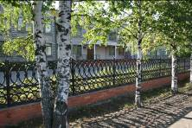
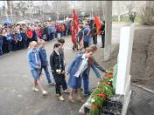
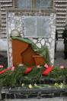
1. Парадный вход. Фасад школы огражден забором, выполненным из чугунного литья, представлен ажурной решеткой. Особо торжественный вид фасаду придают березки, посаженные выпускниками 1984 года. Площадь перед парадным входом является свидетелем всех важнейших событий в школе: День знаний, Последний звонок, встречи выпускников. Самые волнительные события: 9 мая – Торжественно-траурная линейка и 15 мая – митинг памяти Р.А.Наумова, имя которого с 2000 года носит школа. У школьного крыльца в 1978 году на средства, заработанные школьниками, был открыт памятник выпускникам и учителям, погибшим в годы Великой Отечественной войны, на нем 42 имени.

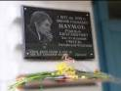
В 2000 году на фасаде школы открыта плита в память о замечательном человеке Р.А.Наумове, Заслуженном учителе РФ, который 29 лет руководил школой. Цветущий шиповник, каштан, голубая ель и многообразие цветов дополняют пейзаж центрального входа.

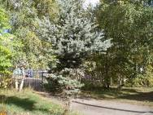
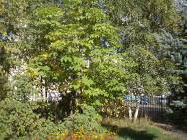
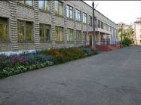

2. По асфальтовым дорожкам можно обойти школу по периметру. По периметру здания в 1977 году были разбиты цветники. Ежегодно ученики и учителя, поддерживая традицию, высаживают огромное количество цветочной рассады. Наш цветник самый большой в городе. Бархатцы, георгины, львиный зев.

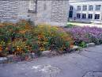
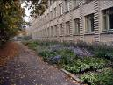
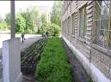
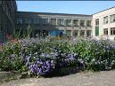

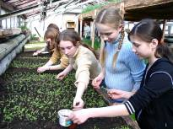
3. Школьная теплица. С середины марта здесь начинаются работы по посеву семян и уходу за цветочной рассадой, которая в июне будет высажена на школьный цветник и клумбы города.

4. Перед теплицей зеленый газон. Весной выпускники 2009 года высадили здесь молодые сосенки.

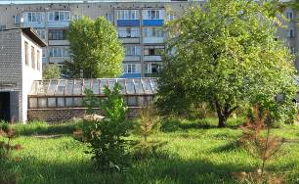
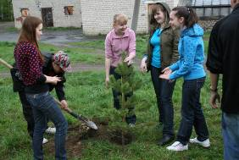

5. В центре участка убогое сооружение – пожарный водоем, который зимой мы превращаем в ледяную горку, на которую собирается детвора со всего микрорайона. Летом 2009 года ребята из ремонтной бригады превратили этот «курган» в альпийскую горку и засадили цветами.

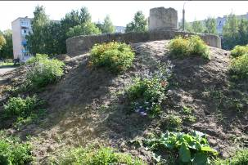
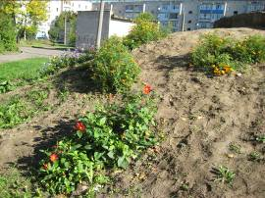

6. Наш дендрарий – это наша гордость. Вдоль основного учебного корпуса высажены деревья, возраст которых от 30 до 20 лет. Инициатором парка стал Р.А.Наумов, его поддержали выпускники разных лет. В жаркие летние дни ребята из оздоровительного лагеря укрываются от палящего солнца. В нем любят гулять молодые мамы с колясками.

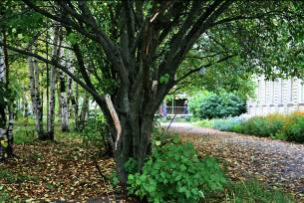
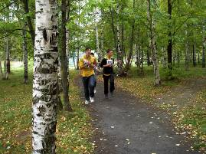

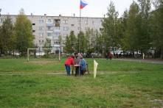
7. Наш стадион используется во все времена года. Зимой – проложена лыжня для уроков по лыжной подготовке. Проводится конкурс снежных фигур, большой спортивный праздник – День здоровья. Весной – уроки физкультуры по легкой атлетике, ОФП, сдача нормативов, подвижные игры. Футбольное поле имеет хорошо закрепленные футбольные ворота. Летом проходит спартакиада в оздоровительном лагере, тренируются ребята из спортивного лагеря. Самый любимый наш праздник – День семьи, который проводим на стадионе в конце сентября и посвящаем памяти А.В.Розова, Заслуженного учителя, учителя физкультуры, ветерана Великой Отечественной войны. Этот праздник собирает более тысячи человек: ученики, многочисленные члены семей наших ребят, учителя. Возраст участников в 2008 году был от 2 до 84 лет.
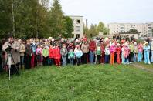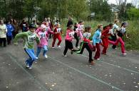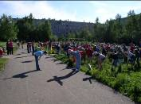

8. Транспортная площадка используется для тренировочных занятий отряда ЮИДД. Проводятся городские и районные соревнования «Безопасное колесо»
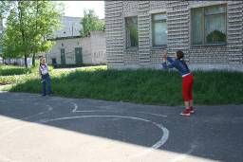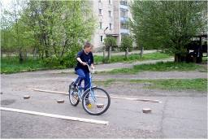

9. Учителем биологии Т.А.Румянцевой вместе с ее учениками проложена экологическая тропа, которая начинается на школьной территории, переходит в парк Белинского, примыкающего к школе, и заканчивается на древесном питомнике. Наши ученики проводят интересные исследования. Например, «Загрязнение атмосферы городским транспортом в районе МОУ СОШ №13 им. Р.А.Наумова»

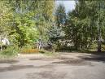
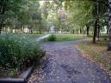
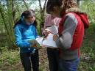
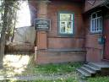

10. Между зеленой и физкультурно-оздоровительной зонами находятся малые формы: лабиринт, шведская стенка, турники.
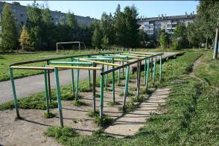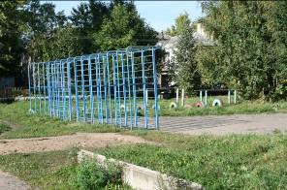

11. Летом 2009 года был реализован современный проект по ограждению школьной территории. Она приобрела завершенный и достаточно эстетичный вид. Забор несет и защитную функцию, т.к. окружающая школу среда (особенно по вечерам и ночам) принимает агрессивный характер.
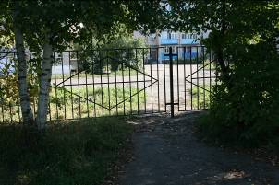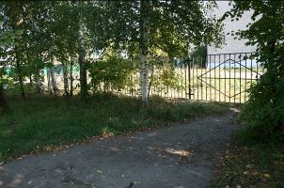

12. Школьный двор со всей инфраструктурой позволяет проводить множество учебных экскурсий. Осенью ученики собирают большое количество семян цветов, каждый год мы имеем свой посадочный материал. Для уроков географии мы размещаем современную метеостанцию, полученную с оборудованием кабинета географии по ПНПО.
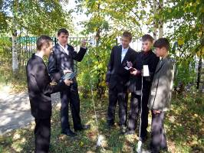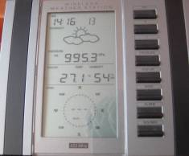

13. Вечером все здание освещено. Летом 2009 года наружное освещение реконструировано, оно имеет автоматическое включение.

Нашей школе 92 года, с 1976 года мы имеем постоянный адрес по ул. И.Сусанина, дом 7. Более тридцати лет мы создавали свою среду обитания. Каждый выпуск гордится тем, что при них наш двор был самым благоустроенным школьным участком в городе. За эти годы сформировалась инфраструктура школьного двора, которая находится в постоянном развитии.
Наш двор – это целый мир, наша школьная страна.

